Pfarrbote

Katholische Pfarrgemeinde
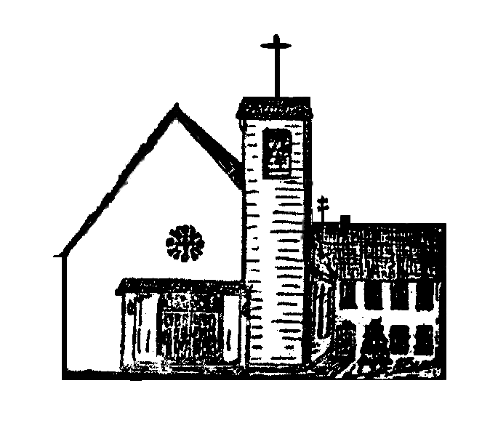
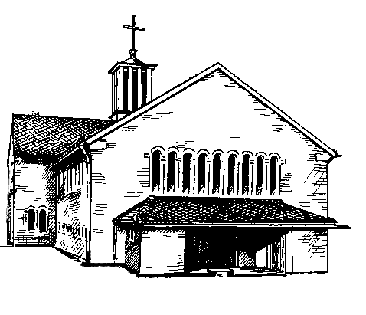
Heilig Kreuz Christkönig

Postanschrift: Taunusstr. 8, 61200 Wölfersheim
Telefon 06036/98 11 01 – Fax 98 11 02
E-Mail: pfarrei.christkoenig@t-online.de
Bürozeiten: Dienstag, 9-12 Uhr u.15-17 Uhr
Mittwoch, 10:30 – 12:30 Uhr
Internetadresse:
https://bistummainz.de/pfarrgruppe/woelfersheim-echzell

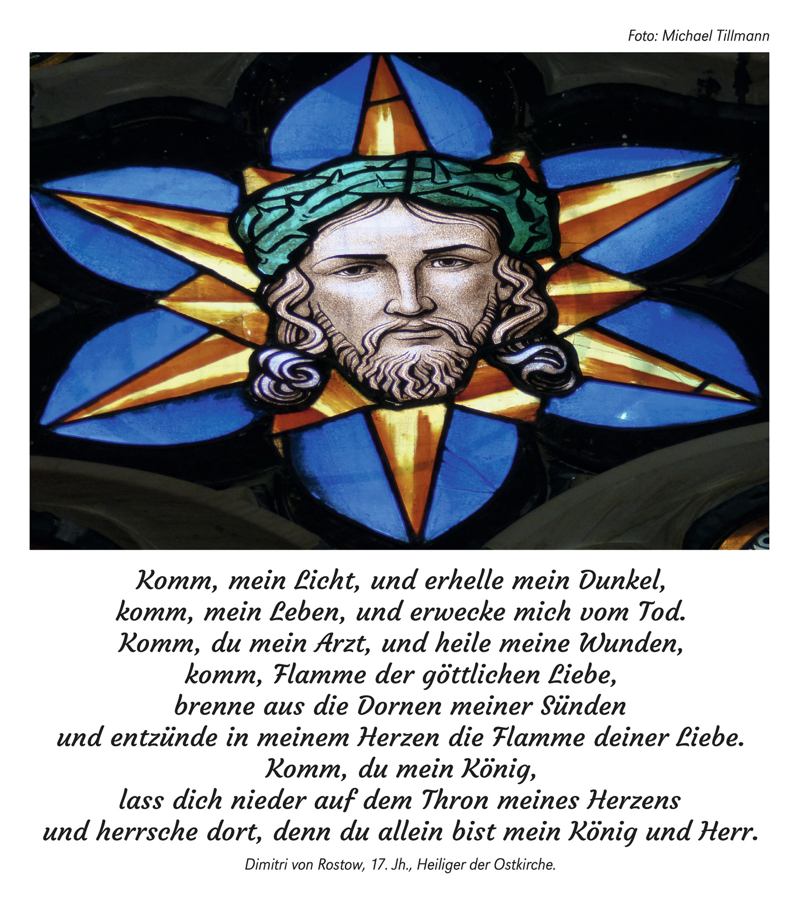20.11.21 bis 19.12.21

Gottesdienste

Samstag, 20.11.  Koll.:  Diaspora-Opfertag | 18:00 Uhr | Vorabendmesse zu Christkönig  in Wölfersheim  Bitte mit Voranmeldung bis 17.11.2021/12:00 Uhr
Sonntag, 21.11.  Christkönigssonntag  Koll.:  Diaspora-Opfertag | 10:30 Uhr | Hochamt in Echzell als Dankgottesdienst der Kommunionkinder  Bitte mit Voranmeldung bis 17.11.2021/12:00 Uhr
Mittwoch, 24.11. | 17:30 Uhr | Rosenkranz in Wölfersheim
 | 18:00 Uhr | Hl. Messe in Wölfersheim
Donnerstag, 25.11. | 10:30 Uhr | Hl. Messe im Haus Ziegler in Wölfersheim
Samstag, 27.11. | 15:30 Uhr | Gemeindetreffen in Wölfersheim
 | 17:00 Uhr | Kirchenkonzert in Wölfersheim
 | 18:00 Uhr | Vorabendmesse in Echzell  mit Pfr. Schmidt  Bitte mit Voranmeldung bis 24.11.2021/12:00 Uhr
Sonntag, 28.11.  1. Adventssonntag | 10:30 Uhr | Hochamt in Wölfersheim  mit Pfr. Schmidt  Bitte mit Voranmeldung bis 24.11.2021/12:00 Uhr
Mittwoch, 01.12. | 17:30 Uhr | Rosenkranz in Wölfersheim
 | 18:00 Uhr | Hl. Messe in Wölfersheim
Donnerstag, 02.12. | 16:30 Uhr | EKO III-Gruppenstunde in Wölfersheim
Samstag, 04.12. | 18:00 Uhr | Vorabendmesse in Wölfersheim  Bitte mit Voranmeldung bis 01.12.2021/12:00 Uhr  anschließend Verkauf von diversen Artikeln der Ministranten
Sonntag, 05.12.  2. Adventssonntag | 10:30 Uhr | Hochamt in Echzell  Bitte mit Voranmeldung bis 01.12.2021/12:00 Uhr  anschließend Verkauf von diversen Artikeln der Ministranten
Dienstag, 07.12. | 15:00 Uhr | Treffen des Geburtstagsbesuchskreises in Wölfersheim
Mittwoch, 08.12. | 17:30 Uhr | Rosenkranz in Wölfersheim
 | 18:00 Uhr | Hl. Messe in Wölfersheim
Samstag, 11.12. | 18:00 Uhr | Vorabendmesse in Echzell  unter Mitwirkung des Gesangvereins Eintracht Wölfersheim  Bitte mit Voranmeldung bis 08.12.2021/12:00 Uhr
Sonntag, 12.12.  3. Adventssonntag | 10:30 Uhr | Hochamt in Wölfersheim  Bitte mit Voranmeldung bis 08.12.2021/12:00 Uhr
Mittwoch, 15.12. | 17:30 Uhr | Rosenkranz in Wölfersheim
 | 18:00 Uhr | Hl. Messe in Wölfersheim  als Bußgottesdienst  Bitte mit Voranmeldung bis 15.12.2021/12:00 Uhr
Donnerstag, 16.12. | 10:30 Uhr | Hl. Messe in der Seniorenresidenz Bisses
Samstag, 18.12. | 18:00 Uhr | Vorabendmesse in Wölfersheim  Bitte mit Voranmeldung bis 15.12.2021/12:00 Uhr
Sonntag, 19.12.  4. Adventssonntag | 10:30 Uhr | Hochamt in Echzell  Bitte mit Voranmeldung bis 15.12.2021/12:00 Uhr

Bitte tragen Sie beim Betreten und Verlassen der Kirche, sowie beim Kommuniongang eine medizinische oder FFP2-Maske.
Während des Gottesdienstes darf die Maske am Platz abgenommen werden.
Segnung der Adventskränze

Am 27./28.11.2021 sind Sie herzlich eingeladen, Ihren Adventskranz von zu Hause mit in den Gottesdienst zu bringen. Die Kränze können Sie vor dem Altar ablegen. Sie werden dann gesegnet.

